Mieszkanie typu studio
Znajomość najnowszych trendów w aranżacji wnętrz pozwala na tworzenie profesjonalnych projektów, które w pełni odpowiadają potrzebom klienta. Zaprojektowanie przestrzeni mieszkalnej typu studio, to praca, która udanie łączy kreatywność wraz z wiedzą z zakresu architektury.

Poszukując najlepszych rozwiązań, architekci tworzą miejsce mające swój niepowtarzalny charakter. Mieszkanie typu studio składa się z dwóch pomieszczeń – przestrzeni pełniącej rolę salonu, miejsca do pracy, sypialni i kuchni oraz łazienki. Zazwyczaj mieszkanie studio kojarzone jest często i niesłusznie zresztą, z kawalerką. Owszem, niekiedy są to małe wnętrza o powierzchni zaledwie kilkunastu metrów kwadratowych, ale trafić można również na lofty w typie „open space". Mieszkania typu studio są zazwyczaj dopieszczone przez swoich właścicieli – doskonała aranżacja, dbałość o detale i dekory, ekskluzywne wykończenia – to cechy charakterystyczne tych wnętrz.

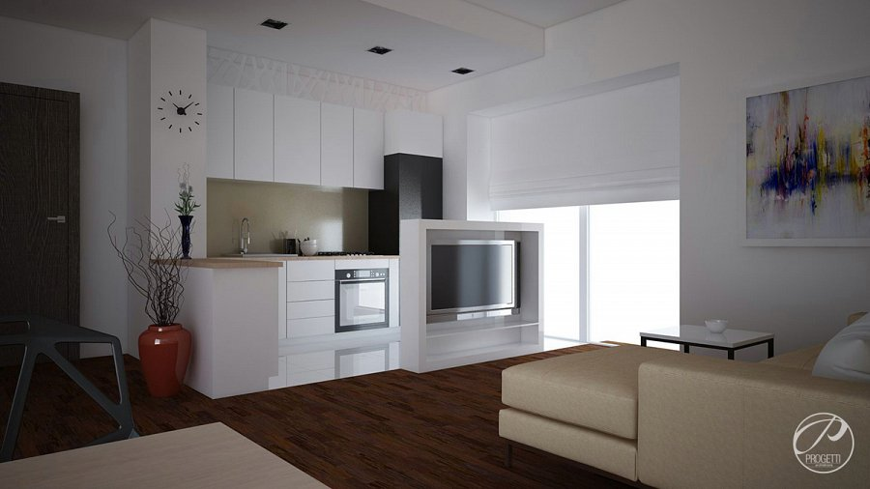
Jednym z kluczowych elementów wpływających na wystrój i charakter pomieszczenia jest barwa podłogi i ścian. Ciemne drewno najlepiej sprawdza się w dużych pomieszczeniach, gdyż pomniejsza optycznie wnętrze, ale jednocześnie sprawia, że jest ono przytulniejsze.

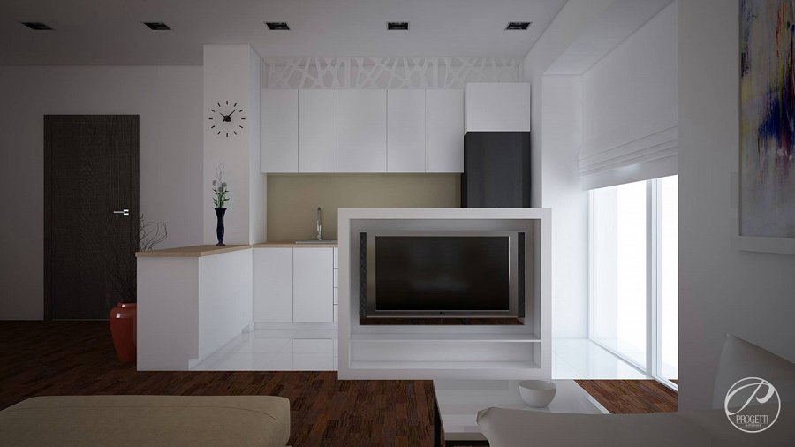
W przestronnym wnętrzu zastosowano duże przeszklenia, które doświetlają pomieszczenie. Dominująca biel ścian i sufitu idelanie współgra z kolorystycznymi akcentami.

